Didaktische Materialien
zum
Modul „Unternehmensgründung - Wahl der Rechtsform (Einzelunternehmung, Personengesellschaften)“

Nr. | Themenfeld | Zeitbedarf / UE
1 | Rechtsformen der Unternehmung (Einzelunternehmung, OG, KG, Stille Gesellschaft ) | 2 - 3
2 | Kapitalgesellschaften (Gesellschaft mbH, Aktiengesellschaft)

Themenfeld „Rechtsformen der Unternehmung“ (Teil 1)
(Einzelunternehmung, OG, KG, Stille Gesellschaft)
Informationen für Lehrer/innen

Informationen zu diesem Themenfeld
Das Zusammenleben der Menschen wird durch zahlreiche Gesetze geregelt. Für jeden, der am Wirtschaftsleben teilnimmt, ist es wesentlich, zumindest die wichtigsten rechtlichen Bestimmungen zu kennen. Der Themenkomplex „Rechtliche Grundlagen der Unter-nehmung“, der selbst wiederum eine Fülle von Fragen umfasst (z.B.: Wer ist ein Unter-nehmer? Darf jeder Angestellte Waren verkaufen bzw. Dienstleistungen anbieten? Wer haftet, wenn ein Unternehmen seine Schulden nicht mehr bezahlen kann? Was bedeuten Begriffe wie „e.U.“, „OG“, „KG“?) ist zweifelsohne ein sehr wichtiger Fragenbereich.

Wer sich für die berufliche Selbständigkeit entschließt, ist in der Regel auch mit der Frage konfrontiert, in welcher Rechtsform er die zukünftige unternehmerische Tätigkeit ausüben soll. Die Wahl der optimalen Rechtsform gehört zu den wichtigsten und auch zu den schwierigsten unternehmerischen Entscheidungen. Bei der Rechtsformenwahl sind eine Reihe verschiedener Entscheidungskriterien zu beachten, auf die im Rahmen dieser Einheit nicht weiter eingegangen wird.

Hinweis: AHS-Lehrplan, 7. Klasse
Lernziel: „Schritte zu einer Unternehmensgründung beschreiben“
Lehrbuch „global 7“: S. 130/131

Lehrziele
Die SchülerInnen sollen ...
- die Rechtsformen – Einzelunternehmung, OG, KG, Stille Gesellschaft – in Bezug auf die Haftung, die Geschäftsführung, die Kapitalbeschaffung, die Mitbestimmungs-möglichkeiten der Arbeitnehmer und die Eintragung ins Firmenbuch unter Berücksichtigung der rechtlichen Änderungen unterscheiden.
- die wesentlichen Rechte und Pflichten der Gesellschafter der OG, der Komplemen-täre, der Kommanditisten und der Stillen Gesellschafter erläutern.
- bei jeder der genannten Gesellschaftsformen wichtige Vor- und Nachteile für die Eigentümer, die Beteiligten, sowie für die Arbeitnehmer darstellen.
- in Form einfacher Beispiele die maßgeblichen Bestimmungsgründe für die Wahl der genannten Rechtsformen veranschaulichen.
Unterrichtsplanung
Nr. | Aktivität | Medium | Sozialform | Zeit/  Min.
1 | Einstieg: Die Schüler erhalten vor Behandlung des Themas den Auftrag, die Rechtsformen der Unternehmen ihrer Ortschaft (in Städten der jeweiligen Wohngegend) punktuell zu erheben |  | Gruppen- /  Einzelarbeit
2 | Auflisten der von den Schülern erhobenen Rechtsformen und erste kurze Aufarbeitung durch den Lehrer | Tafel | Klasse | 10
3 | Verteilung der einzelnen Rechtsformen mithilfe der Übersicht „Anzahl der Rechtsformen in Österreich“ | OH 1  AB 1 | Klasse | 10
4 | Einzelunternehmung  Schritt 1 – Austeilen und lesen des Arbeitsblattes  „Einzelunternehmung“  Schritt 2 – Beantwortung der Fragestellungen  Schritt 3 – Präsentation, Besprechung der Antworten und  Festhalten der Ergebnisse | AB 2 | Einzelarbeit  Einzelarbeit  Klasse | 25
5 | Offene (Personen)Gesellschaft (OG)  Schritte 1-3 (wie bei Aktivität Nr. 4) | AB 3 | wie Akt. Nr. 4 | 25
6 | Kommanditgesellschaft (KG)  Schritte 1-3 (wie bei Aktivität Nr. 4) | AB 4 | wie Akt. Nr. 4 | 25
7 | Stille Gesellschaft  Schritte 1-2 – Hausübung  Schritt 3 – Präsentation, Besprechung der Antworten und  Festhalten der Ergebnisse | AB 5 | Klasse | 20
8 | Zusammenfassung  Schritt 1 – Austeilen und Besprechen des Arbeitsblattes  „Wichtige Kennzeichen der Einzelunternehmung  u. der Personengesellschaften“  Schritt 2 – Besprechung der Antworten | AB 6 | Klasse | 50

Kommentar zur Unterrichtsplanung
Die restlichen – mit Karikaturen illustrierten - Arbeitsblätter sind als Einstieg in das Themenfeld „Rechtsformen der Unternehmung“ konzipiert.

ad Aktivität Nr. 2:
Im Zusammenhang mit der Aufarbeitung der von den Schülern erhobenen Rechtsformen könnten auch folgende Zusätze kurz andiskutiert werden:
- Warum beschränkt man sich nicht auf eine Rechtsform?
- Was hat eigentlich die Rechtsform mit uns, den künftigen Arbeitnehmern zu tun? Ist für die Arbeitnehmer die Rechtsform des Unternehmens, in dem sie arbeiten, ohne Bedeutung?

ad Aktivität Nr. 4-7:
Die Erarbeitung der angegebenen Rechtsformen sollte unbedingt (!) – wie in der Unterrichtsplanung angegeben - schrittweise erfolgen, wobei auch auf die Lernertragssicherung (= Festhalten der richtigen Ergebnisse) – zB auf der Rückseite der jeweiligen Arbeitsblätter – streng zu achten ist.
ad Aktivität Nr. 8:
Eine nochmalige Zusammenfassung der wichtigsten Kennzeichen der Einzelunternehmung und der Personengesellschaften erfolgt im Rahmen eigener Übersichtsblätter.

Quellenverzeichnis
Die Idee, die Rechtsformen anhand eines durchgehenden Beispiels zu veranschaulichen, wurde von den beiden Autoren erstmals im Jahre 1982 publiziert (Lehrbuch „Wirtschaftskundliches Seminar für den Polytechnischen Lehrgang“, Bohmann Verlag). Die Karikaturen stammen aus der Feder von Peter Walkerstorfer.

Unterrichtsmaterialien (Medien)
Inhaltsverzeichnis
Informationsblätter | ---
Folien | OH 1: Anzahl der Rechtsformen in Österreich  OH 2: Karikatur „Einzelunternehmung“  OH 3: Karikatur „Offene (Personen)gesellschaft“  OH 4: Karikatur „Kommanditgesellschaft“  OH 5: Karikatur „Stille Gesellschaft“
Arbeitsblätter | AB 1: Rechtsform – nur eine rechtliche Frage?  AB 2: Einzelunternehmung  AB 3: Offene (Personen)Gesellschaft  AB 4: Kommanditgesellschaft  AB 5: Stille Gesellschaft  AB 6: Wichtige Kennzeichen der Einzelunternehmung  u. Personengesellschaften (Zusammenfassung)
Lösungsvorschläge | Antworten zu AB 1 – AB 6

Arbeitsblatt 1

AB 1: Rechtsform - nur eine rechtliche Frage?

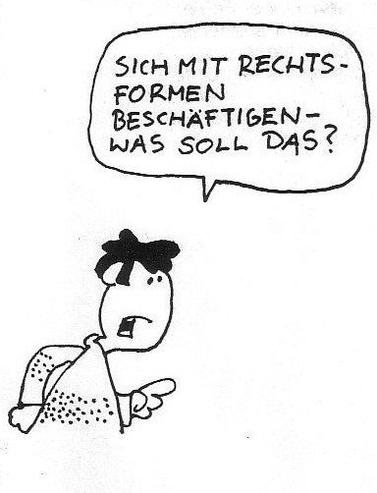 | Berger Bruno OG, Mittersill, Gerlosstr. 7

Eine auf den ersten Blick berechtigte Frage. Schauen Sie sich die nachfolgende Tabelle an!

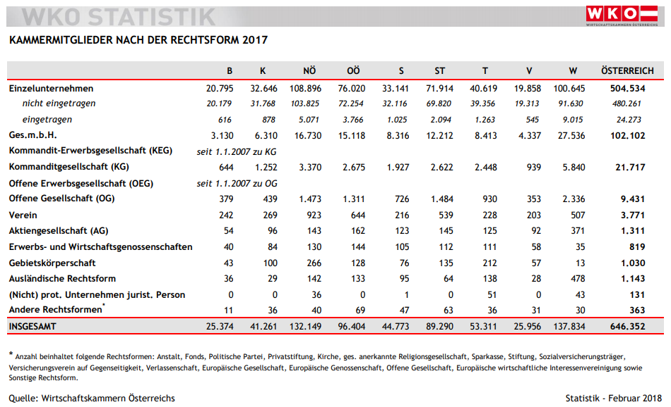

Sie sehen also, dass die Häufigkeit der einzelnen Rechtsformen sehr unterschiedlich ist. Warum gibt es überhaupt mehrere Rechtsformen? Wäre es nicht einfacher, nur eine Rechts-form in ganz Österreich zuzulassen? Ein einfaches Beispiel soll Ihnen einige zentrale Bestimmungsgründe für die Wahl der folgenden Rechtsformen veranschaulichen:

- Einzelunternehmung
- Offene Gesellschaft (OG)
- Kommanditgesellschaft (KG) oder
- Stille Gesellschaft

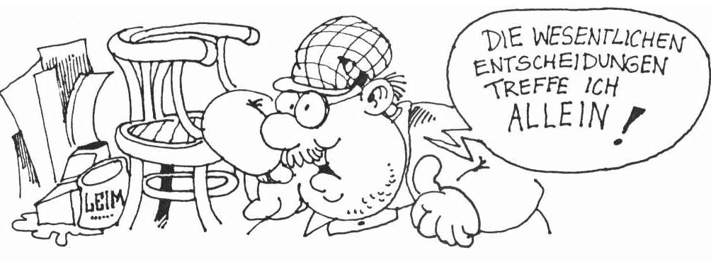
AB 2: Einzelunternehmung
Arbeitsblatt 2
Die Tischlerei Hobel ist eine Einzelunternehmung. Tischlermeister Hobel kauft selbst die notwendigen Rohstoffe (Holz, Furniere, Leim, Beschläge …) ein und arbeitet - soweit es die Zeit erlaubt – im Betrieb handwerklich mit.
Herr Hobel hat sein Unternehmen aus seinen eigenen Ersparnissen aufgebaut. Er pflegt wesentliche Entscheidungen alleine zu treffen, zB ob und welche Maschine eingekauft wird, wie viele Arbeitskräfte beschäftigt werden, zu welchen Zeiten gearbeitet wird. Wenn er länger krank ist, treten daher große Probleme auf.
Noch schwieriger wird es, wenn Herr Hobel Fehlentscheidungen trifft, zB Kauf von zu großen und/oder zu teuren Maschinen, die nicht ausgelastet sind oder Verkauf von Möbeln unter den eigenen Kosten (Selbstkosten). Geschieht dies einmal, so ärgert sich Herr Hobel zwar, aber die falsche Entscheidung wird sich auf das Unternehmen nicht wesentlich auswirken. Anders ist die Situation hingegen, wenn Herr Hobel häufig schwere Fehlentscheidungen trifft – dann ist nämlich das Unternehmen in seiner Existenz gefährdet. Er muss damit rechnen, dass er große Teile seines Privatvermögens verliert.
Herr Hobel hat auch die Möglichkeit sich in das Firmenbuch eintragen zu lassen. In diesem Fall ist er berechtigt, eine Firma zu führen, genießt Firmenschutz – das bedeutet, dass ein-getragene Firmenbezeichnungen nicht von anderen Firmen oder Einzelpersonen verwendet werden dürfen – und er kann zB auch die Prokura erteilen. In seinem Firmennamen muss dann der Zusatz „eingetragener Unternehmer“ (abgekürzt „e.U.“) enthalten sein.
Nicht nur die angeführten Gründe sprechen dafür, dass Herr Hobel die richtige Rechtsform gewählt hat, sondern auch der in der Praxis wichtige Umstand, dass die Gründung einer Einzelunternehmung die bei weitem billigste Variante darstellt. Es gibt jedoch einen heiklen Punkt, der für manche Gründer gegen die Einzelunternehmung spricht. Man muss meist für die jeweilige Tätigkeit laut Gewerberecht ausgebildet sein (Herr Hobel benötigt zB die Meisterprüfung). Gerade für ausländische Gründer stellt diese Voraussetzung vielfach ein Hindernis dar.
Beantworten Sie bitte die folgenden Fragen:
1. In welcher Form haftet der Einzelunternehmer (Herr Hobel) für die Schulden seines
Unternehmens?

2. Welche Vor- und Nachteile sehen Sie in der Einzelunternehmung

- aus der Sicht des Herrn Hobel?
- aus der Sicht seiner Beschäftigten?

AB 3: Offene (Personen)gesellschaft (OG)
Arbeitsblatt 3
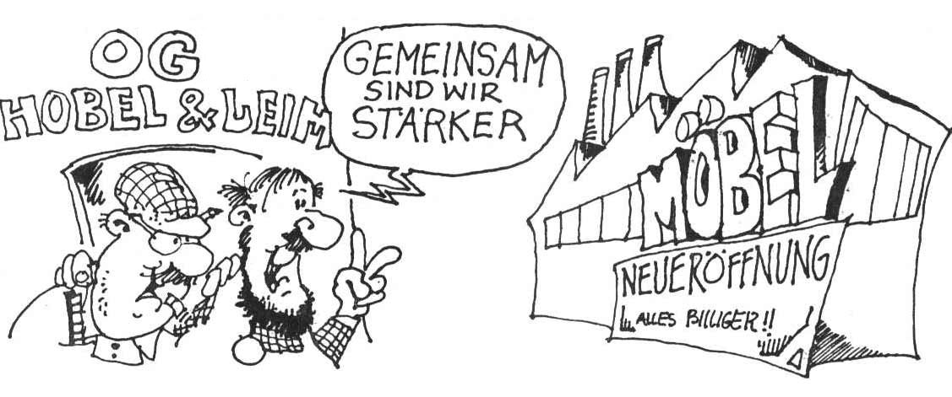
Die Firma Hobel ist nicht die einzige Tischlerei im Ort. Es gibt noch zwei andere Tischlereien, die Firmen Leim und Hammer.
Angesichts der Niederlassung eines großen Möbelkaufhauses und der damit verbundenen verschärften Konkurrenz, beschließen Hobel und Leim eine sogenannte Offene Personengesellschaft (OG) zu gründen. Gemeinsam verfügen sie nämlich über mehr Eigenkapital, Maschinen und Mitarbeiter und können somit u.a. größere Aufträge annehmen. Gegenüber ihren Gläubigern haften sie unbeschränkt.
Als neuen Firmennamen wählen sie Hobel & Leim OG. Hobel und Leim wissen, dass nach dem Unternehmensgesetzbuch (UGB) jeder allein die neu gegründete Firma nach außen hin vertreten kann. Sowohl Hobel als auch Leim könnten also getrennt Verträge abschließen, Einkäufe tätigen usw.
Hobel beabsichtigt aber, sich auf die Leitung der gemeinsamen Werkstätte zu beschränken, während Leim eher den kaufmännischen Bereich wahrzunehmen gedenkt. Diese Aufgabenteilung muss in einem Vertrag zwischen den beiden Partnern festgehalten werden. Eine solche Regelung ist rechtlich möglich.
In diesem Vertrag werden eine Reihe weiterer Punkte geregelt, zB wie viel Geld und sonstiges Vermögen Hobel und Leim in die OG einbringen, wie der Gewinn verteilt wird, wie viel jeder privat entnehmen darf, wie im Falle einer Betriebsschließung das betriebliche Vermögen zwischen Hobel und Leim geteilt wird, unter Einhaltung welcher Frist Hobel und Leim aus dem Unternehmen ausscheiden können.
Hobel oder Leim darf ohne Einwilligung des jeweils anderen Gesellschafters weder im Geschäftszweig der Gesellschaft Geschäfte machen noch bei einer anderen Tischlerei als unbeschränkt haftender Gesellschafter beteiligt sein. Wohl können sie aber Eigentümer von Betrieben sein, die gänzlich andere Produkte erzeugen als Tischlereien.

Beantworten Sie bitte die folgenden Fragen:
1. Welche Vor- und Nachteile hat der Zusammenschluss der Firmen Hobel und Leim
zu einer Offenen Personengesellschaft (OG)?

2. In welcher Form haften Gesellschafter einer OG für die Schulden der Gesellschaft?

3. Welche Rechte und Pflichten haben die Gesellschafter Hobel und Leim?

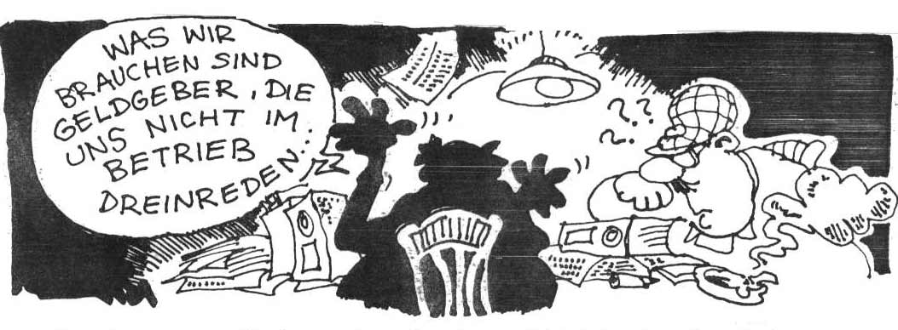
AB 4: Kommanditgesellschaft (KG)
Arbeitsblatt 4
Der Zusammenschluss zur Hobel & Leim OG hat sich bewährt, der Geschäftsumfang nimmt von Jahr zu Jahr zu. Die beiden beschließen daher eine umfangreiche Vergrößerung ihres Unternehmens. Zur Finanzierung dieses Vorhabens reichen ihre eigenen Kräfte nicht aus. Sie suchen finanzkräftige Partner.

Hobel und Leim wollen aber nicht, dass die neuen Partner, Beischlag und Zangerl, bei der Geschäftsführung mitreden können. Ebenso sind sie nicht daran interessiert, dass die Mitarbeiter im Rahmen eines Aufsichtsrates an betrieblichen Entscheidungen mitwirken können.

Wohl sind sie bereit, ihnen (Beischlag und Zangerl) bei Gewinnen einen Anteil abzutreten, der vorher vereinbart wurde. Da eine solche Regelung im Rahmen der OG nicht möglich ist, ändern Hobel und Leim die Rechtsform des Unternehmens. Sie gründen eine Kommandit-gesellschaft (KG), die nunmehr ins Firmenbuch als Hobel & Leim KG eingetragen wird. Hobel und Leim bleiben weiterhin vollhaftende und allein zur Geschäftsführung berechtigte Gesellschafter. Laut Gesetz heißen sie Komplementäre.

Beischlag und Zangerl hingegen sind nicht zur Mitarbeit verpflichtet, trotzdem haben sie den Vorteil, am Gewinn beteiligt zu sein und nur beschränkt zu haften (bis zur Höhe ihrer Kapital-einlage). Das Gesetz bezeichnet sie Kommanditisten.

Beischlag und Zangerl sind selbstverständlich bestrebt, dass Hobel, Leim und die Mitarbeiter des Unternehmens gut wirtschaften, weil sie ja am Gewinn beteiligt sind und mit ihrer Einlage für eventuelle Verluste haften.
Das Gesetz räumt daher den Kommanditisten bestimmte Kontrollrechte ein. So können sie eine Abschrift der Bilanz verlangen und sind zB bei außergewöhnlichen Geschäften, etwa bei der Aufnahme großer Kredite, durch Hobel und Leim zu informieren.

Beantworten Sie bitte die folgenden Fragen:
1. Warum haben Hobel und Leim die OG in eine KG umgewandelt?

2. Welche Vor- und Nachteile hat die KG für die Kommanditisten?

3. Welche Rechte und Pflichten haben die Kommanditisten?

4. Nennen Sie die wesentlichen Unterscheidungsmerkmale zwischen den Komplementären
(Hobel und Leim) und den Kommanditisten (Beischlag und Zangerl)?
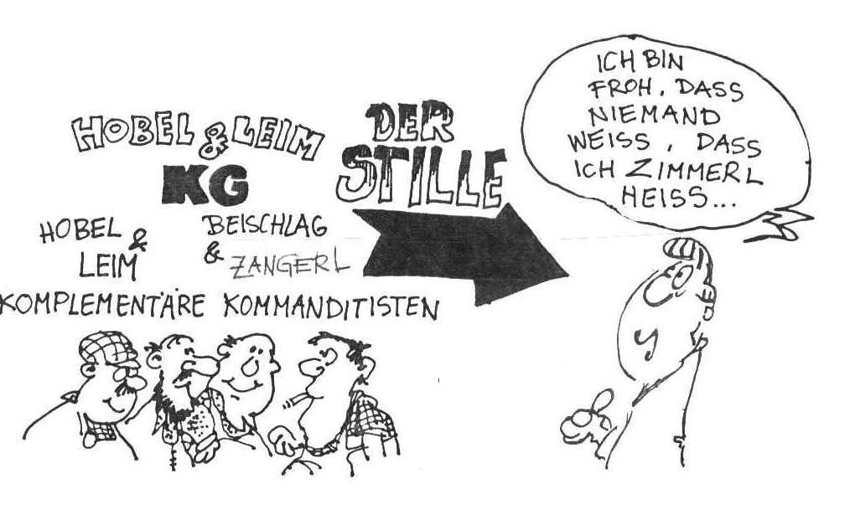
AB 5: Stille Gesellschaft
Arbeitsblatt 5
Die Gesellschaft der Hobel & Leim KG entwickelt sich vorbildlich.
Der Innenarchitekt des Unternehmens Herr Schlau hat ein neues Kinderzimmer-programm entwickelt, das bei der Wiener Messe erstmals vorgestellt wird und bei den Kunden großes Interesse hervorruft.
Um dieses Programm in größeren Serien anfertigen zu können, müssten hohe Investitionen getätigt werden. Hobel und Leim, die beiden geschäftsführenden Komplementäre, wollen jedoch keine Kredite bei ihrem Kreditinstitut aufnehmen, weil zu hohe Kreditkosten entstehen würden.
Wegen der mehrmaligen Änderung der Rechtsform in den letzten Jahren und der ver-schiedenen Vorteile der KG wollen Hobel und Leim, dass nach außen eine neuerliche Veränderung nicht sichtbar wird, dh dass im Firmenbuch keinerlei zusätzliche Eintragung erfolgt.
Auch beabsichtigen Hobel und Leim weiterhin für die Geschäftsführung allein verantwortlich zu sein. Sie suchen daher nach einem Kreditgeber, der das benötigte zusätzliche Kapital der Hobel & Leim KG zur Verfügung stellt und zwar in der Form, dass das Kapital in das Vermögen der Hobel & Leim KG übergeht.
Im Gegensatz soll der Kreditgeber Anspruch auf einen Anteil am Gewinn haben, nicht jedoch - wie die Kommanditisten Beischlag und Zangerl – am Unternehmen beteiligt sein und im Firmenbuch aufscheinen.
Der Möbelhändler Zimmerl, der sein Verkaufsprogramm auf Jugend- und Kinder-zimmer spezialisiert hat, besucht bei der Wiener Messe den Stand der Hobel & Leim KG und ist vom Kinderzimmerprogramm begeistert. Er sieht große Absatzmöglich-keiten und nach einem Gespräch mit Hobel & Leim erklärt sich Zimmerl bereit, das benötigte Kapital für die Serienfertigung zur Verfügung zu stellen.
Zimmerl ist wie Hobel und Leim daran interessiert, dass dieser Schritt nach außen nicht bekannt wird. Vor allem möchte Zimmerl verhindern, dass die Konkurrenz durch eine Eintragung im Firmenbuch informiert wird.

Zimmerl bildet daher mit der Hobel & Leim KG eine Stille Gesellschaft, die all diesen genannten Forderungen gerecht wird. Hobel & Leim können mit dem Kapital Zimmerls die benötigten zusätzlichen Maschinen kaufen, ohne Zinsen bezahlen zu müssen. Dafür vereinbaren sie mit Zimmerl, dass dieser Anspruch auf 1/5 des jährlichen Gewinns hat und bei eventuellen Verlusten sein zur Verfügung gestelltes Kapital nicht vermindert wird.
Arbeitsblatt 5
Zimmerl ist als stiller Gesellschafter rein rechtlich an der Hobel & Leim KG nicht beteiligt. Daher hat er keinen unmittelbaren Einfluss auf die Geschäftsführung. Wächst das Unternehmen, so vergrößert sich – im Gegensatz zu den Kommanditisten Beischlag und Zangerl – der Kapitalanteil Zimmerls nicht. Wohl aber kann er – wie die Kommanditisten Beischlag und Zangerl – eine jährliche Abschrift der Bilanz verlangen. Ebenso ist er bei wichtigen betrieblichen Entscheidungen durch Hobel und Leim zu informieren. Als Hauptabnehmer kann Zimmerl den wirtschaftlichen Erfolg des Kinderzimmerprogramms maßgeblich beeinflussen.
Als Stiller Gesellschafter ist er an den erzielten Gewinnen der Hobel & Leim KG beteiligt. Im schlimmsten Fall, nämlich dem eines Konkurses der Hobel & Leim KG, haftet Zimmerl nicht mit seiner Kapitaleinlage, wohl sogar aber die Kommanditisten Beischlag und Zangerl. Zimmerl kann als Gläubiger sogar die Rückzahlung seines zur Verfügung gestellten Kapitals von der Hobel & Leim KG fordern.

Beantworten Sie bitte die folgenden Fragen
- Welche Vor- und Nachteile bietet die Rechtsform Stille Gesellschaft?
- Vorteile aus der Sicht der Hobel & Leim KG?
- Vorteile aus der Sicht des Stillen Gesellschafters Zimmerl?
- Nachteile aus der Sicht des Stillen Gesellschafters Zimmerl?
2. Welche Rechte und Pflichten hat der stille Gesellschafter Zimmerl?
In welchen Punkten unterscheiden sich die Kommanditisten Beischlag und Zangerl und der Stille Gesellschafter Zimmerl in rechtlicher Hinsicht?
- In welchen Punkten gibt es Gemeinsamkeiten zwischen Kommanditisten und Stillen Gesellschaftern?

Wichtige Kennzeichen der Einzelunternehmung und der Personengesellschaften I
Arbeitsblatt 6

Kennzeichen | Einzelunternehmung | Offene (Personen)Gesellschaft (OG) | Kommanditgesellschaft (KG) | Stille Gesellschaft
Wie ist Haftung
geregelt?
Wer führt die Geschäfte?
Wie wird das Eigenkapital aufgebracht?
Wichtige Kennzeichen der Einzelunternehmung und der Personengesellschaften II
Arbeitsblatt 6

Kennzeichen | Einzelunternehmung | Offene (Personen)Gesellschaft (OG) | Kommanditgesellschaft (KG) | Stille Gesellschaft
Wie wird das Fremdkapital aufgebracht?
Welche Mit-
bestimmungs-möglichkeiten haben Arbeitnehmer?
Erfolgt eine Eintragung ins Firmenbuch?

Lösungsvorschläge zu AB 2-6:

AB 2:

Beantworten Sie bitte die folgenden Fragen:

1. In welcher Form haftet der Einzelunternehmer (Herr Hobel) für die Schulden seines
Unternehmens?

Der Einzelunternehmer haftet unbeschränkt für die Schulden des Unternehmens. D.h. er
haftet auch mit seinem Privatvermögen.

2. Welche Vor- und Nachteile sehen Sie in der Einzelunternehmung

- aus der Sicht von Herrn Hobel?

Vorteile:
- völlige Handlungsfreiheit des Unternehmers
- die Gründung ist einfach durchzuführen (zB benötigt ein nicht protokolliertes
Einzelunternehmen nur das Recht, das jeweilige Gewerbe auszuüben und eine
Steuernummer)
- die Gründungskosten sind sehr niedrig

Nachteile:
- unbeschränkte Haftung des Unternehmers (hohes Risiko)
- eingeschränkte Beschaffungsmöglichkeit von Eigenkapital
- eingeschränkte Beschaffungsmöglichkeit von Fremdkapital, da nur der Einzelunternehmer haftet
- die enge Bindung des Unternehmens an eine Person kann zB im Falle der Krankheit bzw. des Todes des Unternehmers zu einer schweren Gefährdung des wirtschaftlichen Bestandes führen.

- aus der Sicht seiner Beschäftigten?

Vorteile:
- Enge Beziehung zwischen Arbeitgeber und Arbeitnehmer

Nachteile:
- Höhere Gefahr des Verlustes von Arbeitsplätzen, da Fehlentscheidungen des Unternehmers leichter möglich sind (er führt ja alleine die Geschäfte)

AB 3:

Beantworten Sie bitte die folgenden Fragen:

1. Welche Vor- und Nachteile hat der Zusammenschluss der Firmen Hobel und Leim
zu einer Offenen (Personen)Gesellschaft (OG)?

Vorteile:
- erweiterte Eigen- und Fremdkapitalbeschaffungsmöglichkeit gegenüber der Einzelunter-nehmung (höhere Kreditwürdigkeit bei den Kreditinstituten)
- vertragliche Aufteilung der Geschäftsführung zwischen den Gesellschaftern nach Aufgaben-bereichen
- volle Kontrollmöglichkeit aller Gesellschafter

Nachteile:
- unbeschränkte Haftung (dies gilt sogar fünf Jahre nach dem Ausscheiden für alle Schulden, die beim Ausscheiden bereits bestanden haben)
- enge Bindung der Unternehmer an die Gesellschaft (zB Konkurrenzverbot)
- Notwendigkeit einer sehr guten Zusammenarbeit, da jeder Gesellschafter – rechtlich gesehen - zur Geschäftsführung berechtigt ist.

2. In welcher Form haften die Gesellschafter einer OG für die Schulden der Gesellschaft?

Die Gesellschafter haften unbeschränkt.

3. Welche Rechte und Pflichten haben die Gesellschafter Hobel und Leim?
Rechte:
- Recht auf Geschäftsführung (eine vertragliche Aufteilung der Geschäftsführung ist möglich)
- Recht auf Vertretung der Gesellschaft nach außen
- Recht auf Anteil am Gewinn
- Recht auf Privatentnahmen
- Recht auf Ausscheiden aus dem Unternehmen
- Recht auf Anteil am Erlös im Falle der Auflösung des Unternehmens (Liquidationserlös)

Pflichten:
- Einlagepflicht (Aufbringung der Gesellschaftsanteile)
- Mitarbeitspflicht
- Haftungspflicht (unbeschränkt)
- Beachtung des Konkurrenzverbotes
AB 4:
Beantworten Sie bitte die folgenden Fragen:
1. Warum haben Hobel und Leim die OG in eine KG umgewandelt?
- Verbreiterung der Eigenkapitalbasis, ohne die Geschäftsführung mit den Kommanditisten teilen zu müssen, also Einbeziehung finanzkräftiger Gesellschafter (Kommanditisten), die ihre Haftung auf die Einlage beschränken wollen und aus verschiedenen Gründen (zB mangelnder Fachkenntnis) kein Interesse an der Geschäftsführung haben
- Erweiterung der Fremdkapitalbeschaffungsmöglichkeiten (durch die höhere Eigenkapitalbasis aufgrund der Einbeziehung der Einlagen der Kommanditisten)

2. Welche Vor- und Nachteile hat die KG für die Kommanditisten?
Vorteile:
- Beschränkung der Haftung auf die Höhe der Einlage
- keine Pflicht zur Mitarbeit im Unternehmen
Nachteile:
- beschränkte Kontrollmöglichkeiten

3. Welche Rechte und Pflichten haben die Kommanditisten?
Rechte:
- Recht auf Gewinnanteil
- Recht auf Information bei „außergewöhnlichen Geschäften“ (zB hohe Kredit-aufnahmen)
- Recht auf Kontrolle (zB Recht auf Abschrift der jährlichen Bilanz)

Pflichten:
- Haftung bis zur Höhe der vereinbarten Einlage (Verluste vermindern die Einlage und müssen durch spätere Gewinne bzw. durch zusätzliche Einlagen wettgemacht werden).

4. Nennen Sie die wesentlichen Unterscheidungsmerkmale zwischen den Komplementären
(Hobel und Leim) und den Kommanditisten (Beischlag und Zangerl)?

Komplementäre haften unbeschränkt, Kommanditisten haften nur bis zur Höhe ihrer
Einlage. Komplementäre sind zur Geschäftsführung berechtigt, Kommanditisten nicht.
AB 5:
Beantworten Sie bitte die folgenden Fragen:
1. Welche Vor- und Nachteile bietet die Rechtsform Stille Gesellschaft?
- Vorteile aus der Sicht der Hobel & Leim KG:
- Vergrößerung des Kapitals ohne dem Stillen Gesellschafter Rechte an der Geschäftsführung einräumen zu müssen
- die Beteiligung scheint nach außen hin nicht auf
- einfache Rechtsform, geringe Gebührenbelastung

- Vorteile aus der Sicht des Stillen Gesellschafters Zimmerl:
  - Beschränkung der Haftung auf die Einlage (die Haftung kann auch gänzlich ausgeschlossen werden)
  - im Konkurs hat der Stille Gesellschafter Gläubigerstellung
  - Beteiligung ohne Pflicht zur Mitarbeit, aber bestimmte Kontrollrechte
  - die Beteiligung wird gegenüber Dritten geheim gehalten (so erfährt zB die Konkurrenz nichts von der Beteiligung)

- Nachteile aus der Sicht des Stillen Gesellschafters Zimmerl:

- mangelnde Kontroll- und Einflussrechte
- keine Beteiligung am Wertzuwachs der Gesellschaft (bei der „unechten Stillen Gesellschaft“ ist der Stille Gesellschafter jedoch am Wertzuwachs beteiligt!)

2. Welche Rechte und Pflichten hat der Stille Gesellschafter Zimmerl?
Rechte:
  - Recht auf Gewinnanteil (eventuell Ausschluss von Verlusten - zB die Gattin des verstorbenen Seniorchefs ist Stille Gesellschafterin und die Gewinnbeteiligung dient der besseren Altersversorgung)
  - gesetzliche Kontrollrechte wie Kommanditisten
  - im Konkursfall hat der Stille Gesellschafter Gläubigerstellung, d.h. er kann die Ausbezahlung der Einlage fordern
Pflichten:
- Einlagepflicht (wird der Verlustanteil nicht ausgeschlossen, so sind bei eventuellen Verlusten die nachfolgenden Gewinne zur Auffüllung der Einlage zu verwenden – zusätzliche Einlagen sind jedoch nicht zu erbringen)

3. In welchen Punkten unterscheiden sich die Kommanditisten Beischlag und Zangerl und
der Stille Gesellschafter Zimmerl in rechtlicher Hinsicht?

Stiller Gesellschafter | Kommanditist
anonym (keine Eintragung im Firmenbuch) | Name und Geburtsdatum werden im Firmenbuch erfasst (gegebenenfalls auch die Höhe der Einlage)
Verlustausschluss möglich | Haftung bis zur Höhe der Einlage
im Konkursfall Gläubigerstellung | im Konkursfall Schuldner (Mithaftender)
Vertragsfreiheit | Stellung des Kommanditisten durch Gesetz geregelt
geringer Aufwand für Rechtsgebühren | Notariatsakt ist kostspielig

4. In welchen Punkten gibt es Gemeinsamkeiten zwischen Kommanditisten und Stillen
Gesellschaftern?
- Recht auf Gewinnanteil
- Recht auf Information bei „außergewöhnlichen Geschäften“
- Recht auf Kontrolle (zB Einsichtnahme in die Bücher, Abschrift der jährlichen Bilanz)
- keine Pflicht zur Mitarbeit im Unternehmen

Kennzeichen | Einzelunternehmung | Offene (Personen)  Gesellschaft (OG) | Kommandit-  gesellschaft (KG) | Stille Gesellschaft
Wie ist Haftung  geregelt? | Der Einzelunternehmer  haftet unbeschränkt. | Die Gesellschafter haften unbeschränkt. | Komplementäre haften gegenüber den Gläubigern unbeschränkt. Kommanditisten haften nur bis zur Höhe der Haft-summe. | Stille Gesellschafter haften bis zur Höhe der Einlage.  (ein Verlustausschluss ist laut Vertrag möglich)
Wer führt die Geschäfte? | Der Einzelunternehmer  führt die Geschäfte und kann alleine entscheiden. | Rechtliche Regelung:  Jeder Gesellschafter ist zur Geschäftsführung berechtigt.  Betriebliche Praxis:  Vertragliche Aufteilung der Geschäftsführung zwischen den Gesellschaftern nach Aufgabenbereichen. | Komplementäre:  Regelungen wie bei den Gesellschaftern der OG.  Kommanditisten:  Sie sind nicht zur Geschäftsführung berechtigt. | Stille Gesellschafter sind nicht zur Geschäftsführung berechtigt, sondern haben nur gewisse Kontrollrechte  (zB Abschrift der Bilanz)
Wie wird das Eigenkapital aufgebracht? | Das Eigenkapital wird durch die Privateinlagen des Einzelunternehmers aufgebracht  (daher: eingeschränkte Beschaffung von EK) | Das Eigenkapital wird durch die Privateinlagen der Gesellschafter aufgebracht.  (daher: die EK-Beschaffung ist in größerem Umfang möglich) | Eigenkapitalaufbringung  durch die Einlagen der Komplementäre und der Kommanditisten.  (daher: die EK-Beschaffung ist in einem größeren Umfang als bei der OG möglich) | Das Eigenkapital wird durch die Einlage des Stillen Gesellschafters größer.  Im Konkursfall hat der Stille Gesellschafter Gläubiger-stellung (d.h. er kann die Ausbezahlung der Einlage fordern)
Wichtige Kennzeichen der Einzelunternehmung und der Personengesellschaften I
Wichtige Kennzeichen der Einzelunternehmung und der Personengesellschaften II
Kennzeichen | Einzelunternehmung | Offene (Personen)  Gesellschaft (OG) | Kommandit-gesellschaft (KG) | Stille Gesellschaft
Wie wird das Fremdkapital aufgebracht? | Die Beschaffung von Fremdkapital ist nur in beschränktem Umfang möglich, da nur der  Einzelunternehmer haftet.  (hängt weitgehend von der Kreditwürdigkeit des Einzelunternehmers ab) | Die Beschaffung von Fremdkapital ist in größerem Umfang möglich als bei der Einzelunter-nehmung, weil mehrere Gesellschafter mit ihrem Privatvermögen haften. | Die Beschaffung von Fremdkapital ist in einem noch größeren Umfang als bei der OG möglich, weil die Komplementäre mit ihrem Privatvermögen, die Kommanditisten mit ihren Einlagen haften. | Die Beschaffung von Fremdkapital wird durch den Stillen Gesellschafter nicht maßgeblich verändert, da er ja nach außen hin gar nicht in Erscheinung tritt.
Welche Mit-  bestimmungs-möglichkeiten haben Arbeitnehmer? | In kleinen Unternehmen (weniger als fünf Arbeit-nehmer) besteht keine gesetzliche Mitbe-stimmungsmöglichkeit für Mitarbeiter. | Sind in einer OG mehr als fünf Arbeitnehmer beschäftigt, so können die Mitarbeiter einen Betriebs-rat wählen. | Sind in einer KG mehr als fünf Arbeitnehmer beschäftigt, so können die Mitarbeiter einen Betriebs-rat wählen. | Die Mitbestimmungsmöglich-keiten werden durch den Stillen Gesellschafter nicht verändert (vgl. OG bzw. KG).
Erfolgt eine Eintragung ins Firmenbuch? | Eintragung kann erfolgen (der überwiegende Teil der Einzelunternehmen sind aber nicht im Firmenbuch eingetragen; sie sind nicht protokolliert) | Ja, die Gesellschafter einer OG sind in das Firmenbuch einzutragen. Die OG ent-steht erst mit der Eintragung in das Firmenbuch. | Ja, die Komplementäre und die Kommanditisten sind in das Firmenbuch einzutragen. Die KG entsteht erst mit der Eintragung in das Firmen-buch. | Der Stille Gesellschafter wird nicht in das Firmenbuch eingetragen.

